Міністерство освіти і науки України

Черкаський державний технологічний університет

Кафедра програмного забезпечення автоматизованих систем

**ЗВІТ**

з розрахунково-графічної роботи

з предмету «Серверне веб-програмування»

|  |  |
| --- | --- |
| Перевірив:  доцент каф. ПЗАС  Метелап В. В.  ____________________  «____» __________ 2019 р. | Виконав:  студент 1-го курсу  групи МПЗ-1904  Гаврилюк В. Є. |

Черкаси 2019

**Тема:** Розробка та проектування веб-сервісів.

**Мета:** Навчитися проектувати та розробляти веб-сервіси.

**Завдання:** Виконання команди ОС на віддаленому комп'ютері.

Обрана технологія для розробки веб сервісу - Node.js.

**Короткі теоретичні відомості**

Node.js — платформа з відкритим кодом для виконання високопродуктивних мережевих застосунків, написаних мовою JavaScript. Засновником платформи є Раян Дал (Ryan Dahl). Якщо раніше Javascript застосовувався для обробки даних в браузері користувача, то node.js надав можливість виконувати JavaScript-скрипти на сервері та відправляти користувачеві результат їхнього виконання. Платформа Node.js перетворила JavaScript на мову загального використання з великою спільнотою розробників.

Node.js має наступні властивості:

* асинхронна однониткова модель виконання запитів;
* неблокуючий ввід/вивід;
* система модулів CommonJS;
* рушій JavaScript Google V8;

Для керування модулями використовується пакетний менеджер npm (node package manager).

Веб-служба, веб-сервіс (англ. Web service) – програмна система зі стандартизованими інтерфейсами, що ідентифікується унікальною веб-адресою (URL-адресою), а також HTML-документ сайту, який відображається браузером користувача.

Веб-служби можуть взаємодіяти один з одним і зі сторонніми додатками за допомогою повідомлень, заснованих на певних протоколах (SOAP, XML-RPC і т. Д.) і угодах (REST). Веб-служба є одиницею модульності при використанні сервіс-орієнтованої архітектури додатку.

У побуті веб-сервісами називають послуги, що надаються в Інтернеті. У цьому вживанні термін вимагає уточнення, чи йде мова про пошук, веб-пошту, зберігання документів, файлів, закладок і т.д. Такими веб-сервісами можна користуватися незалежно від комп'ютера, браузера або місця доступу в Інтернет.

**Хід роботи**

**Лістинг програми**

import express, {Express} from 'express';

import nodeCmd from 'node-cmd';

const app: Express = express();

const port: number = 3000;

const jsonParser: any = express.json();

app.use((req, res, next) => {

res.setHeader('Access-Control-Allow-Origin', '*');

res.setHeader('Access-Control-Allow-Methods', 'GET, POST, OPTIONS, PUT, PATCH, DELETE');

res.setHeader('Access-Control-Allow-Headers', 'X-Requested-With,content-type');

res.setHeader('Access-Control-Allow-Credentials', 'true');

next();

});

app.post('/rgr', jsonParser, (req, res) => {

if (req.body) {

nodeCmd.get(req.body.command, (error, data, stderr) => {

nodeCmd.get('cd', (errorDir, dataDir, stderrDir) => {

res.json({

dir: dataDir,

result: data,

error: error

});

});

});

} else {

return res.status(401).json({

message: `Doesn't get any data`

});

}

});

app.listen(port, (err) => {

if (err) {

return console.log(err);

}

return console.log(`Server is listening on port:${port}`);

});

**Результати роботи програми**

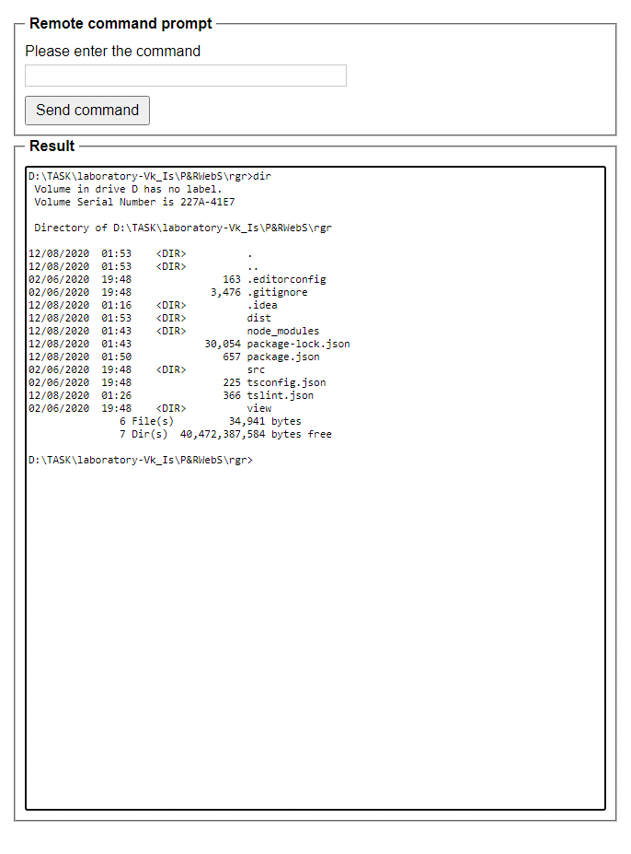

*Рис. 1 – Отримання вмісту поточної директорії.*

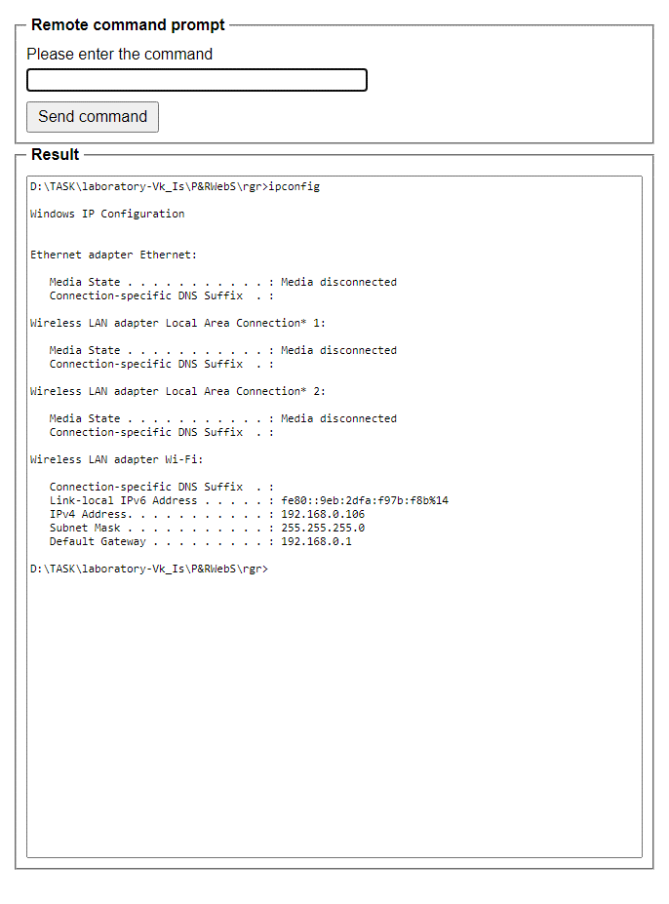

*Рис.2 – Отримання даних команди ipconfig.*

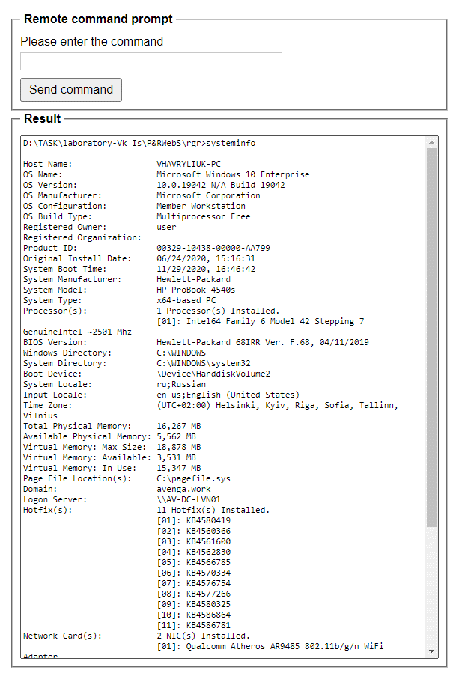

*Рис. 3 – Отримання даних команди systeminfo.*

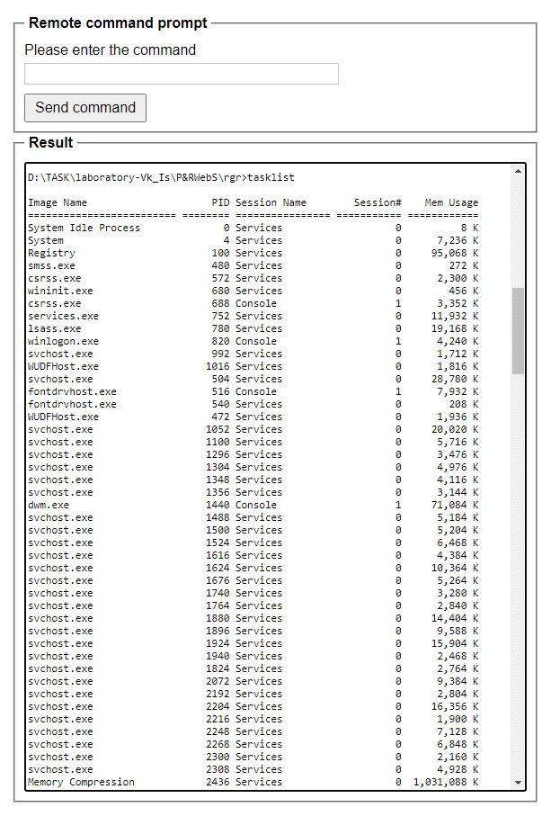

*Рис. 4 – Отримання даних команди tasklist.*

**Висновок:** під час виконання роботи було закріплено навички проектування та розробки веб сервісів. Було застосовано технології Node.js, npm, Express. Створений веб сервіс дозволяє запускати команди в терміналі віддаленого комп’ютера через інтернет та отримувати результат роботи команди через веб-інтерфейс.